**TICKET DE SALIDA DE GUÍA: 16**

**RECURSO: TEXTO DE ESTUDIO** PAGINAS: ______________________

ASIGNATURA: **Música**

NOMBRE ESTUDIANTE: ______________________________________________________

CURSO**: 4 año Básico** LETRA: A-B-C FECHA:

O.A: Cantar cánones simples y tocar instrumentos de percusión y melódica.

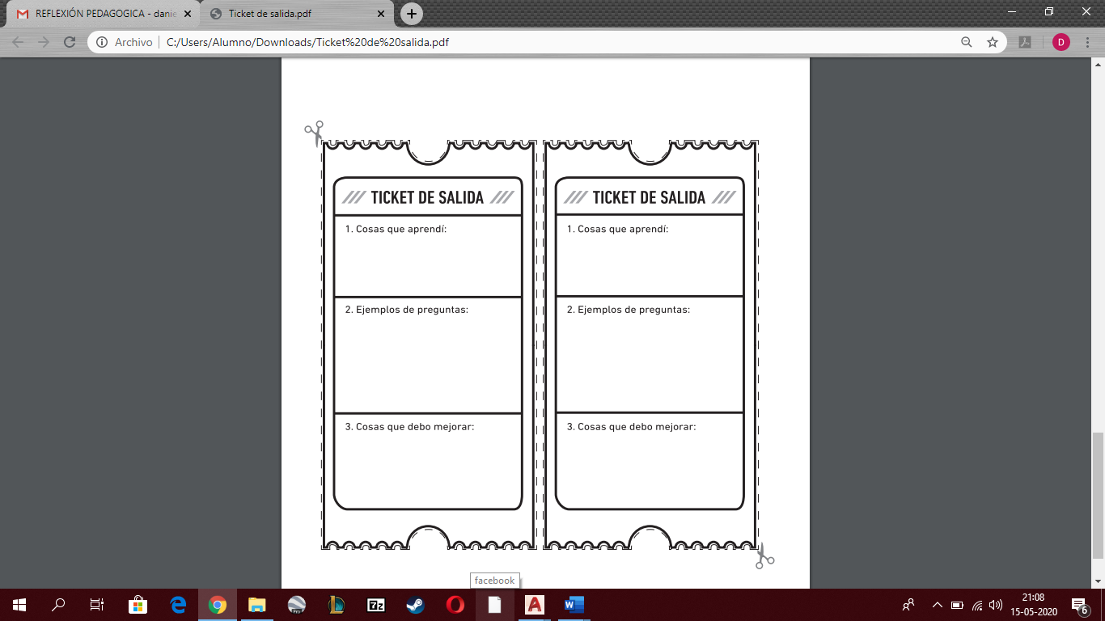

1. **¿Cuál es tu animal favorito?:**
2. **¿Qué notas debes tocar en la parte que dice; sobre la tela de una araña?**
3. **¿Qué aprendí hoy?**